
Proyecto 6: Nube Verde – Monitor de Consumo Energético Cloud
ENTREGABLE FASE 3

Febrero 14, 2026
ESCUELA SUPERIOR DE INNOVACION Y TECNOLOGIA - ESIT
SN6

INDICE

INDICE 1
INTEGRANTES 2
RESUMEN 2
DESARROLLO 2
Matriz de pruebas 2
Resultados documentados 3
Correcciones aplicadas 6
Dashboard 6
Codificación importante 6
Interfaz 12
CONCLUSION 15
Matriz 1: General. 0
Matriz 2: Por sector. 1
Manual de Pruebas – Consumo Energético y Dashboard 0

INTEGRANTES
Líder de proyecto Jr. (Marco Antonio Arias Artiga)
- Mantener el backlog (tareas, responsables, fechas).
- Coordinar comunicación y entregas semanales.
- Asegurar que la bitácora esté completa y actualizada.
Ingeniero IoT Simulado Jr. (Rene Mauricio Góchez Chicas)
- Diseñar la lógica de simulación (patrones de consumo, horarios).
- Implementar y mantener el simulador.
- Ajustar parámetros de simulación según necesidades de pruebas.
Ingeniero Cloud Jr. (Luis Alexander Marroquín Reyes)
- Configurar los servicios cloud (endpoint, BD, funciones).
- Gestionar seguridad básica y monitoreo mínimo.
- Documentar arquitectura y configuraciones clave.
Desarrollador Dashboard Jr. (Guillermo Ernesto Diaz Peña)
- Implementar el frontend del dashboard (HTML/CSS/JS o framework).
- Integrar las fuentes de datos y mostrar gráficas comprensibles.
- Mejorar UX y visualizaciones según pruebas.
Analista de Datos / QA / Documentador Jr. (Luis Américo Morán León)
- Definir y validar indicadores energéticos.
- Diseñar y mantener la Matriz de Pruebas.
- Redactar el Informe Final y organizar las evidencias.
- Mantener la bitácora clara y ordenada.

RESUMEN
En la Fase 3 del proyecto de nube verde se diseñó e implementó un dashboard web conectado a Firebase para visualizar en tiempo real el consumo energético por localidad. Se desarrollaron gráficas por punto y por tiempo, indicadores clave (promedios, máximos, totales) y filtros interactivos. Se ejecutaron pruebas funcionales y de comportamiento variando parámetros del simulador (picos, horarios, falta de datos), documentando resultados en una matriz de pruebas. Se validó la actualización casi en tiempo real de las visualizaciones y se aplicaron mejoras de UX, incluyendo mensajes de conciencia energética.

DESARROLLO

Matriz de pruebas
- Matriz 1: General.
- Matriz 2: Por sector.

Resultados documentados
- Check list: preparación de aplicativos.
Estado | Descripción
[ ok] | Simulador encendido y configurado con intervalo base cada 10 segundos.
[ ok] | Dashboard accesible y conectado al simulador.
[ ok] | Confirmar puntos activos (consumo >0) e inactivos (consumo = 0.00 kWh) en la página principal.
[ ok] | Escenarios de prueba definidos (consumo base, pico de consumo, fin de semana, umbral crítico).
[ ok] | Filtros históricos preparados (rango de fechas y puntos de medición).
[ ok] | Botones de exportación visibles y funcionales (Lecturas, KPIs, Eficiencia, Rankings).
[ ok] | Evidencias listas para registrar (capturas de pantalla, archivos exportados, notas de consumo).
[ ok] | Matrices listas para completar:
[ ok] | Matriz por sector (consumos esperados vs. consumos reales).
[ ok] | Matriz funcional del Dashboard (tiempo real, alertas, exportaciones, histórico).

- Pruebas ejecutadas y documentadas en: Matriz de prueba.
- Capturas y evidencias obtenidas en pruebas a destacar:
Estado inicial y datos en tiempo real
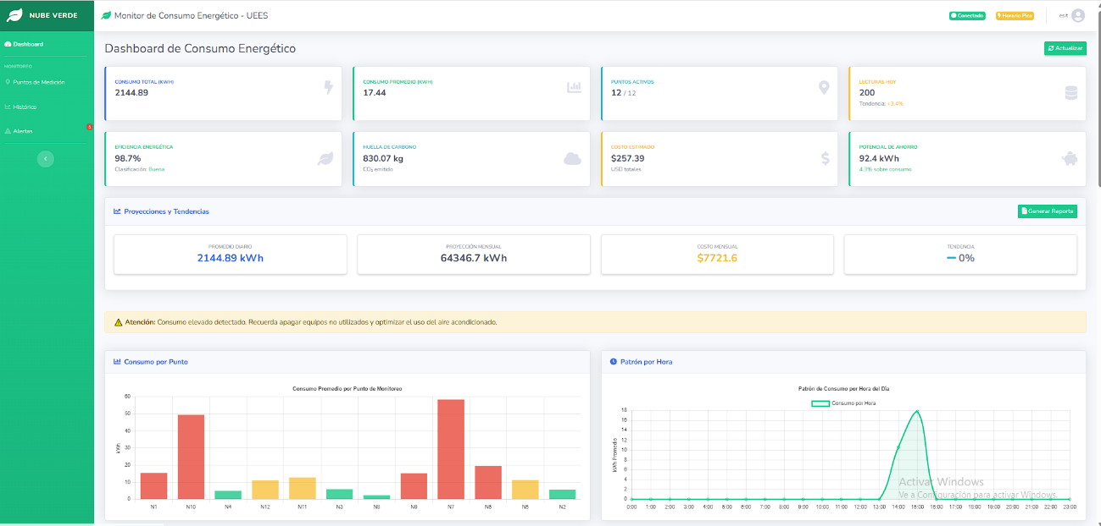

Indicaciones en vivo y actualización de valores
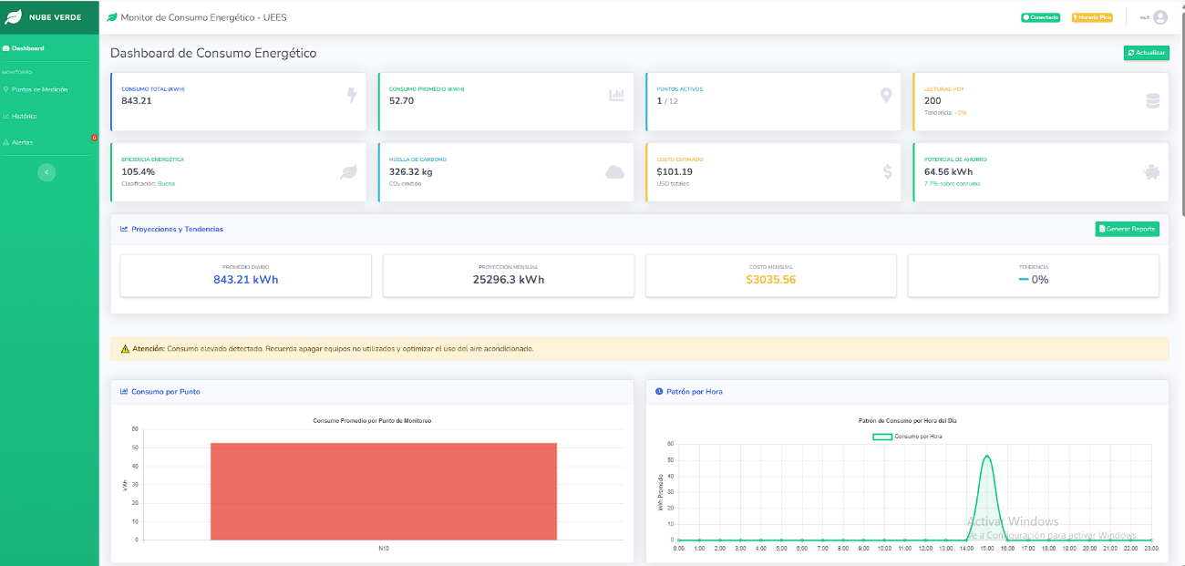

Validación de incremento o picos
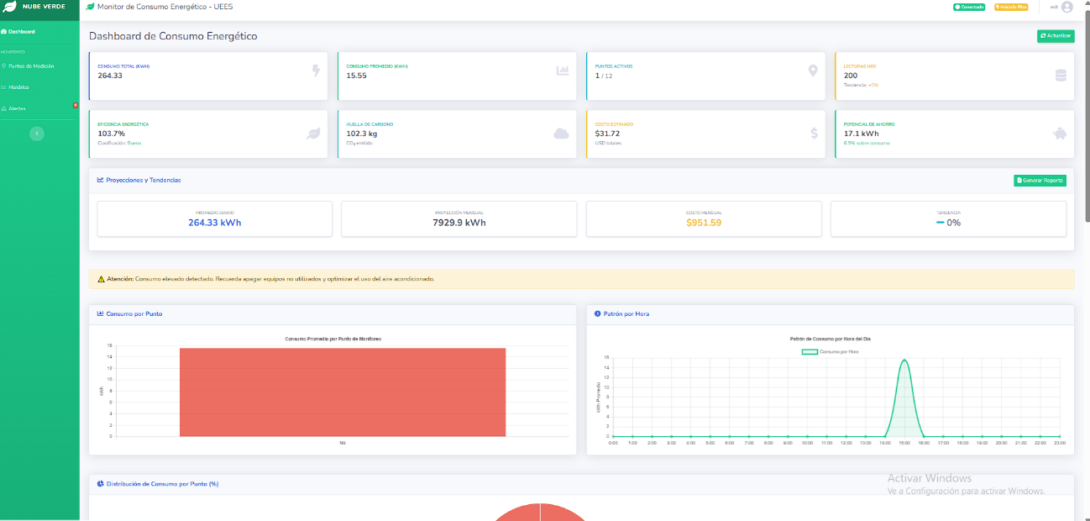

Alertas de consumo
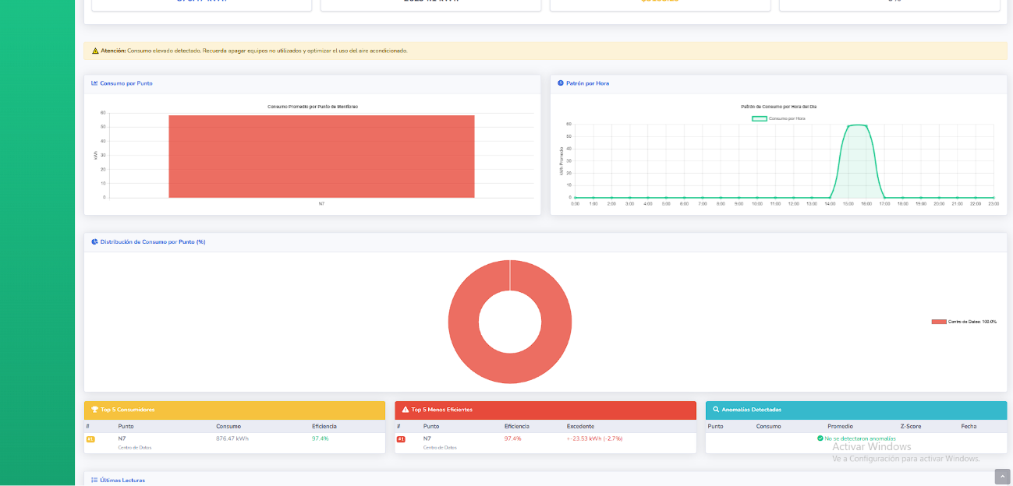

Prueba de sector N3: inactivar la lectura de un sector si se produce algún error de medición o no estará disponible ese sector
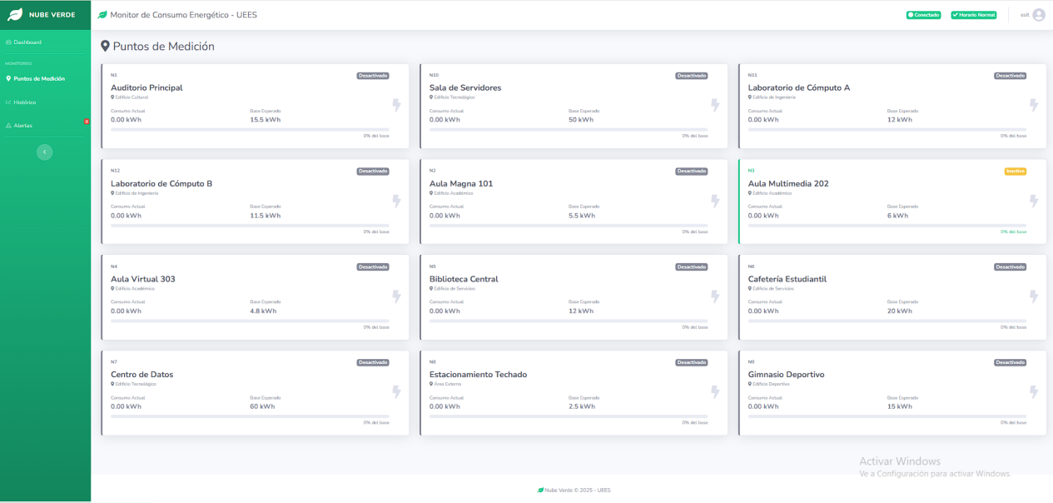

Prueba de sector N11: lectura de consumo en un sector activo y en linea
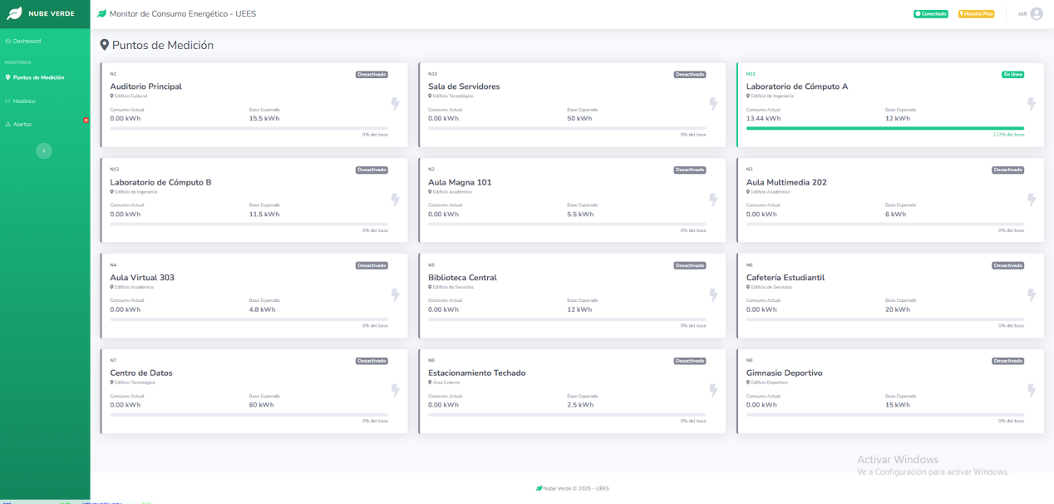

Exportación de lecturas por filtros
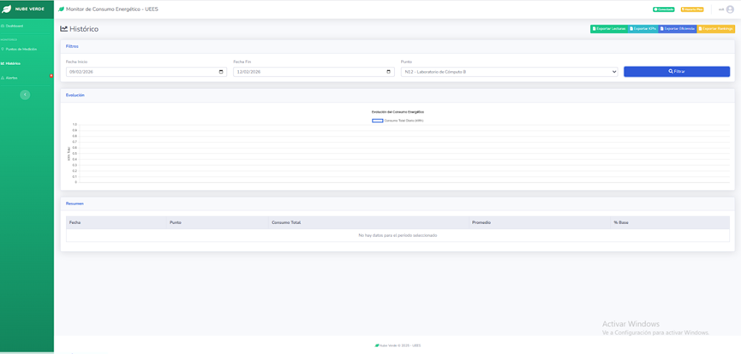
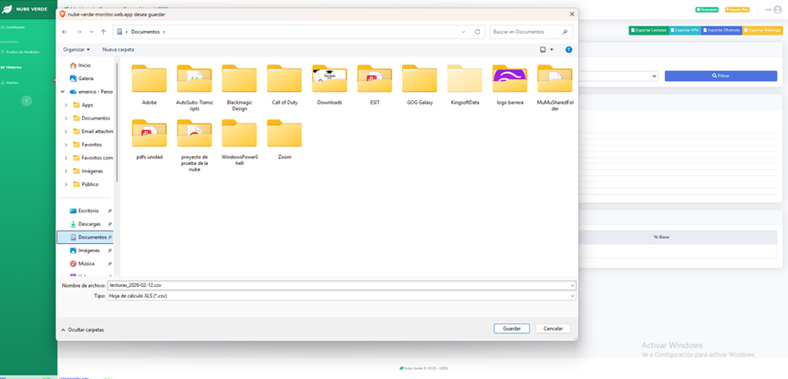

- Conclusión de resultado documentado
- El sistema refleja correctamente consumos en tiempo real y activa alertas de sobreconsumo.
- Las exportaciones de KPIs, eficiencia y rankings funcionan correctamente.
- Casos pendientes (N3 y N4): no se obtuvieron lecturas verificables, por lo que requieren nueva ejecución de pruebas para confirmar resultados.
- Casos fallidos (N11, A6 y A10): Exportar lecturas no respeta filtros y genera errores de permisos, Histórico por fecha no muestra datos, aunque existan registros.
- Recomendaciones de QA
- Re ejecutar pruebas en puntos pendientes para obtener evidencia clara.
- Corregir las funciones de exportación filtrada y de histórico para cumplir con los requisitos del proyecto.
- Manual de pruebas realizadas.

Correcciones aplicadas
Se verifican las pruebas fallidas de parte de QA, se detectan anomalías al momento de presentar histórico y exportación de datos a un archivo .csv, se detecta que habían permisos de accesos no controlados en el apartado de consulta de lecturas y se realiza un reconfiguración al momento de obtener las fechas del modulo de carga de historial y el cálculo en base a las 24 horas, para poder filtrar por punto, o todos los puntos a la vez, una vez bien seteados los valores de obtención de fechas y punto en específico, se realiza la consulta y se construye nuevamente la tabla, se verifica también que los datos hayan ingresado con los valores en formato de datos esperado en firebase:
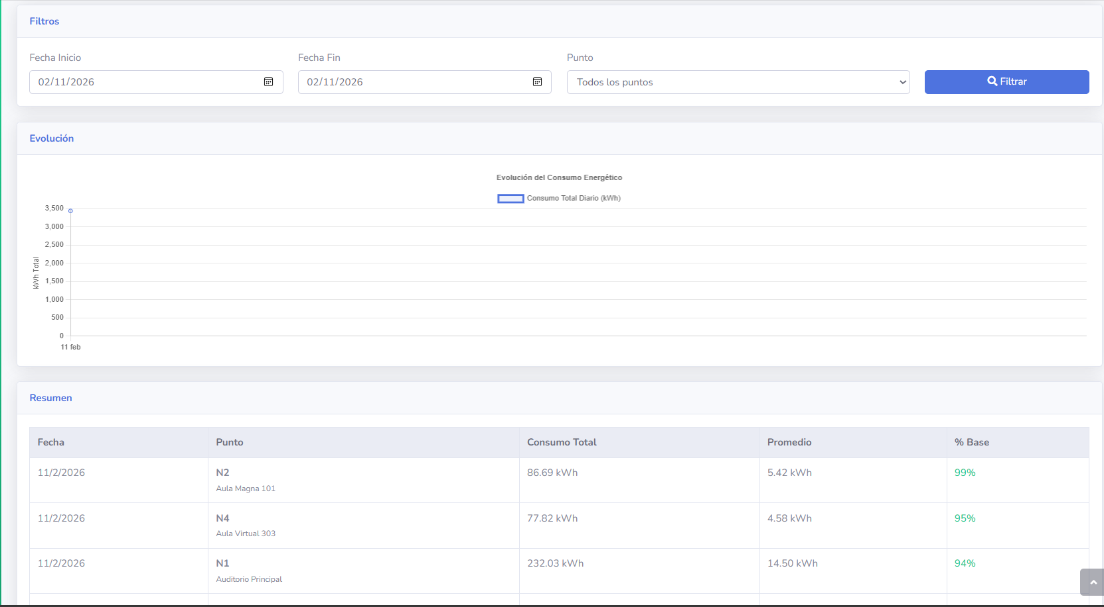

Dashboard

Codificación importante
- Conexión firebase
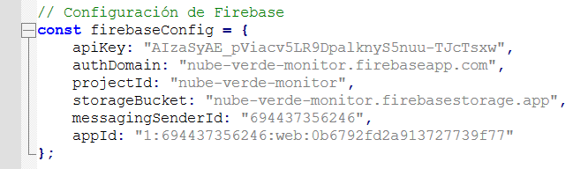
- Login – Autenticación
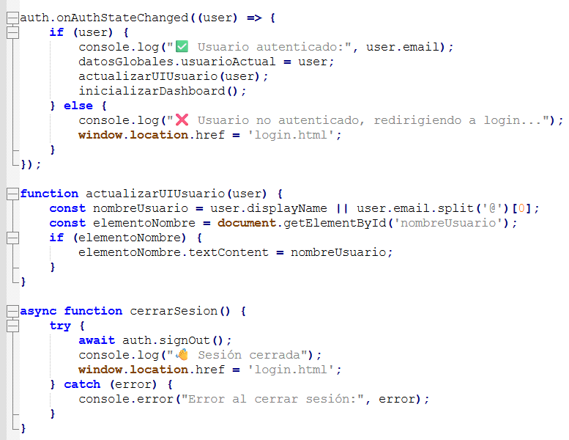
- Consulta de datos
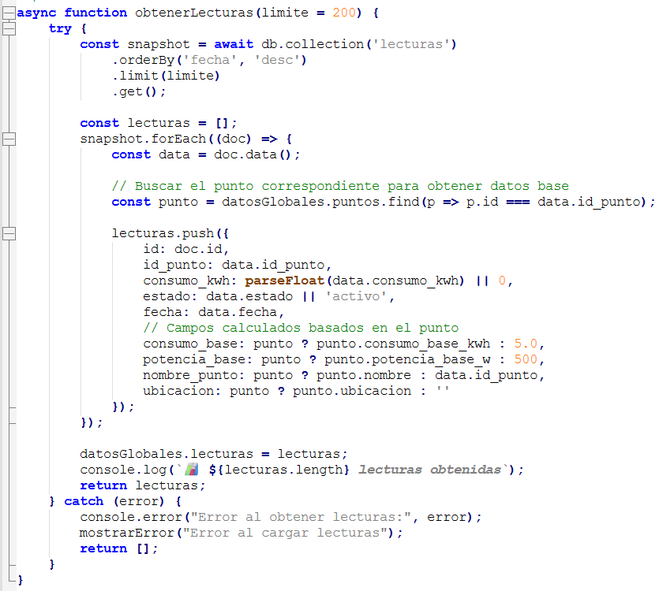
- Ejemplo de cálculos básicos
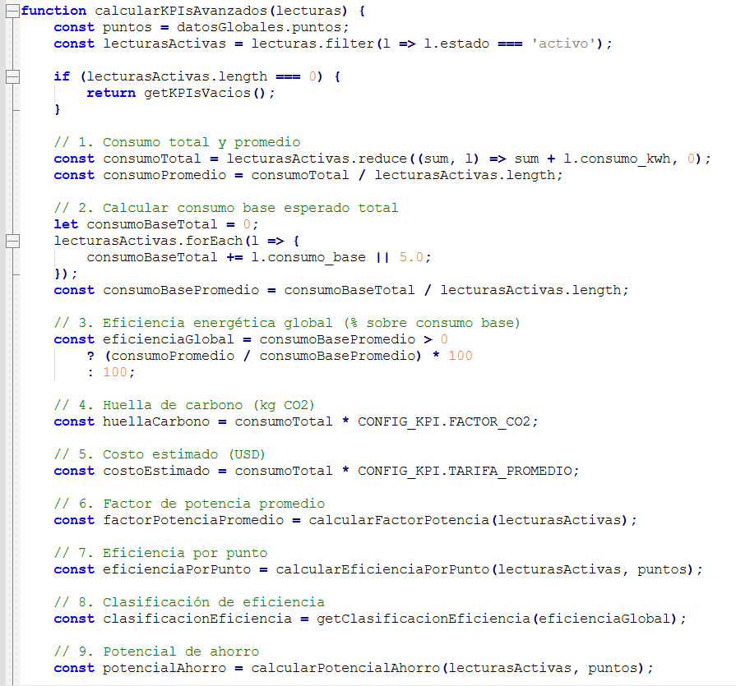

- Ejemplo calculo avanzado
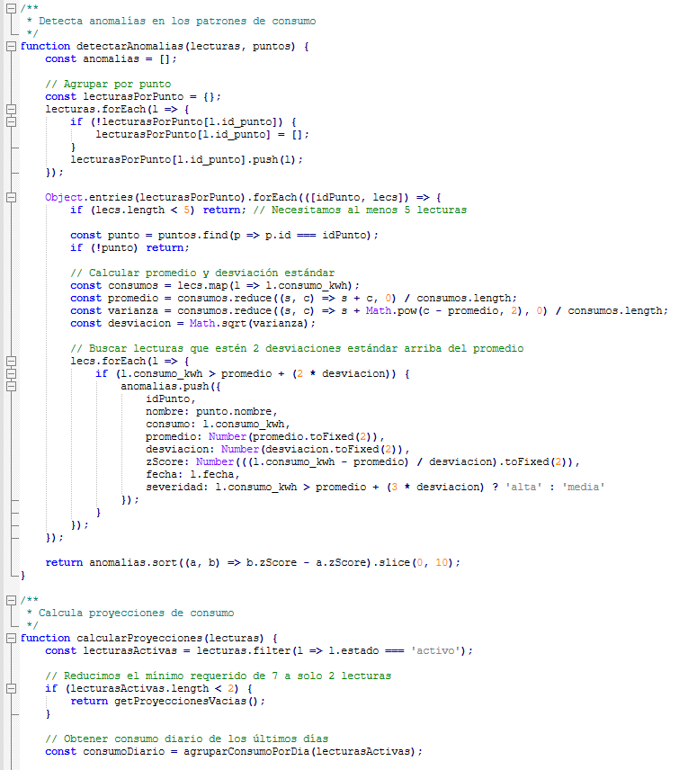
- Ejemplo grafica de consumo
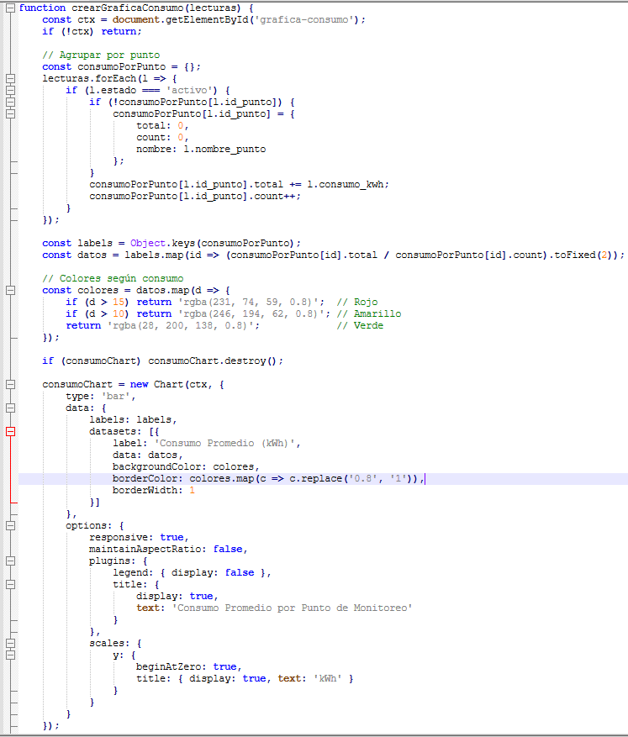
- Alertas
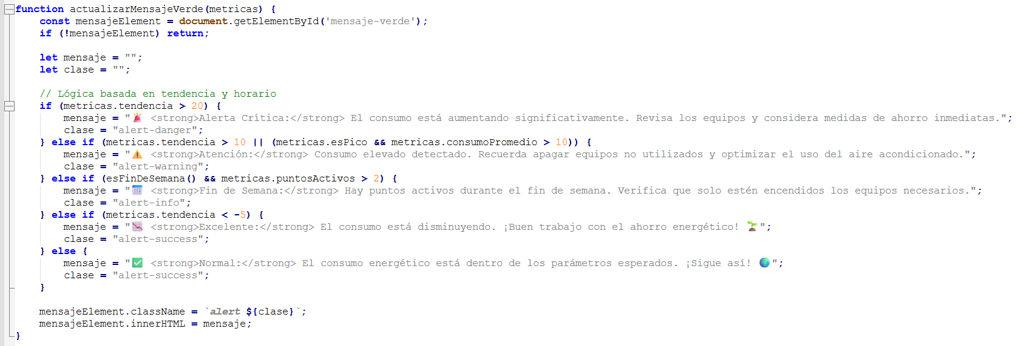
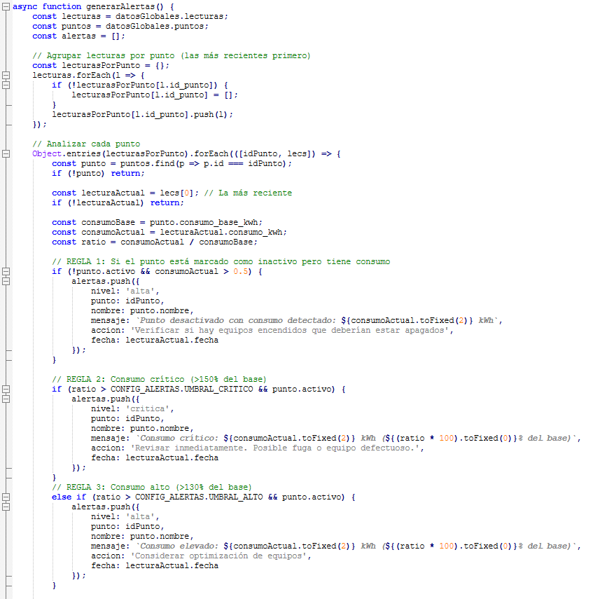

Interfaz
- Login
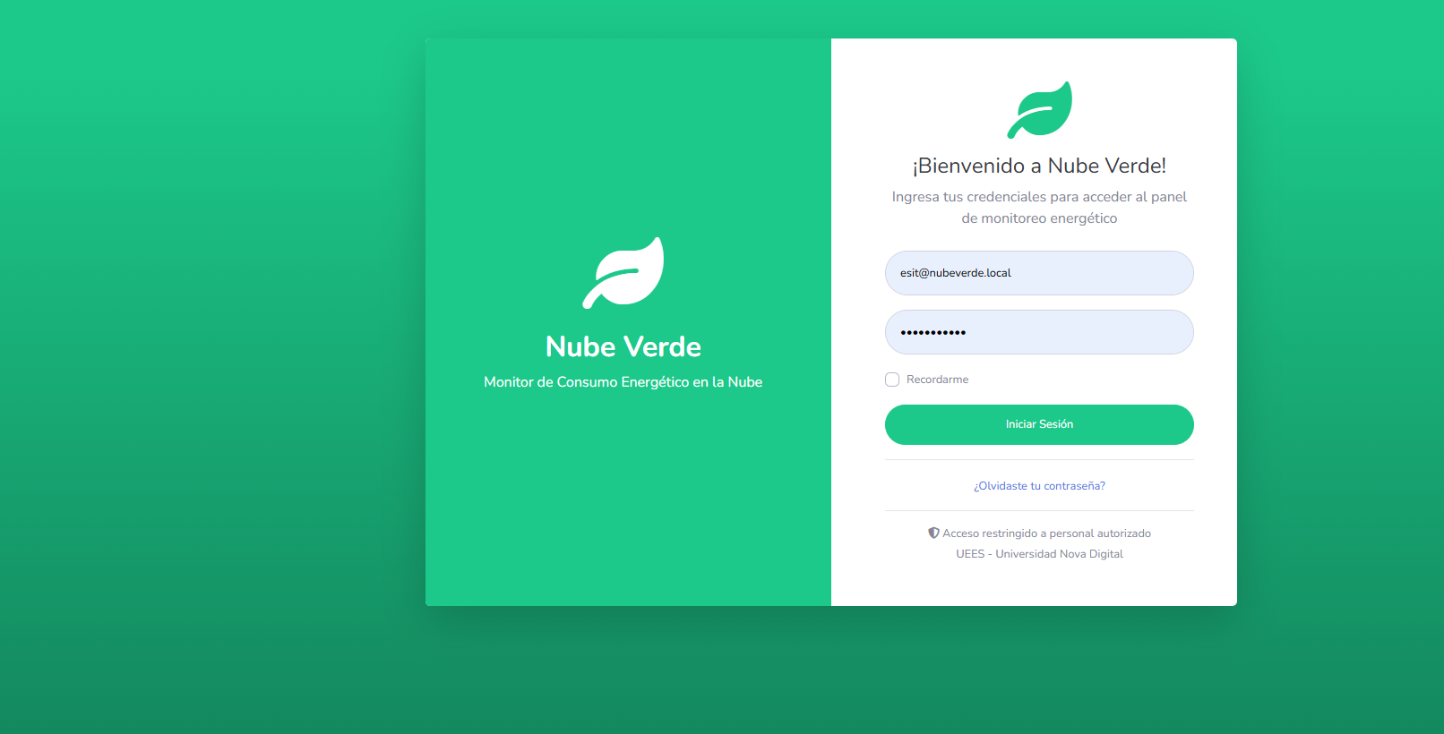
- Una vez dentro de la plataforma, el usuario podrá ver al lado izquierdo las categorías para obtener los datos, puede fácilmente seleccionar datos históricos, Dashboard en una sola vista, puntos de medición y alertas de consuma, en el lado derecho se encuentra el nombre del usuario y el estado de los importes de los datos desde Firebase a Boostrap en el front_end.
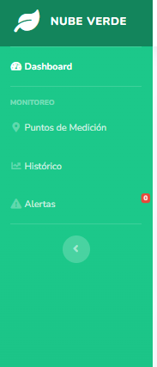
- Estructura del dashboard web (secciones, gráficos, filtros).
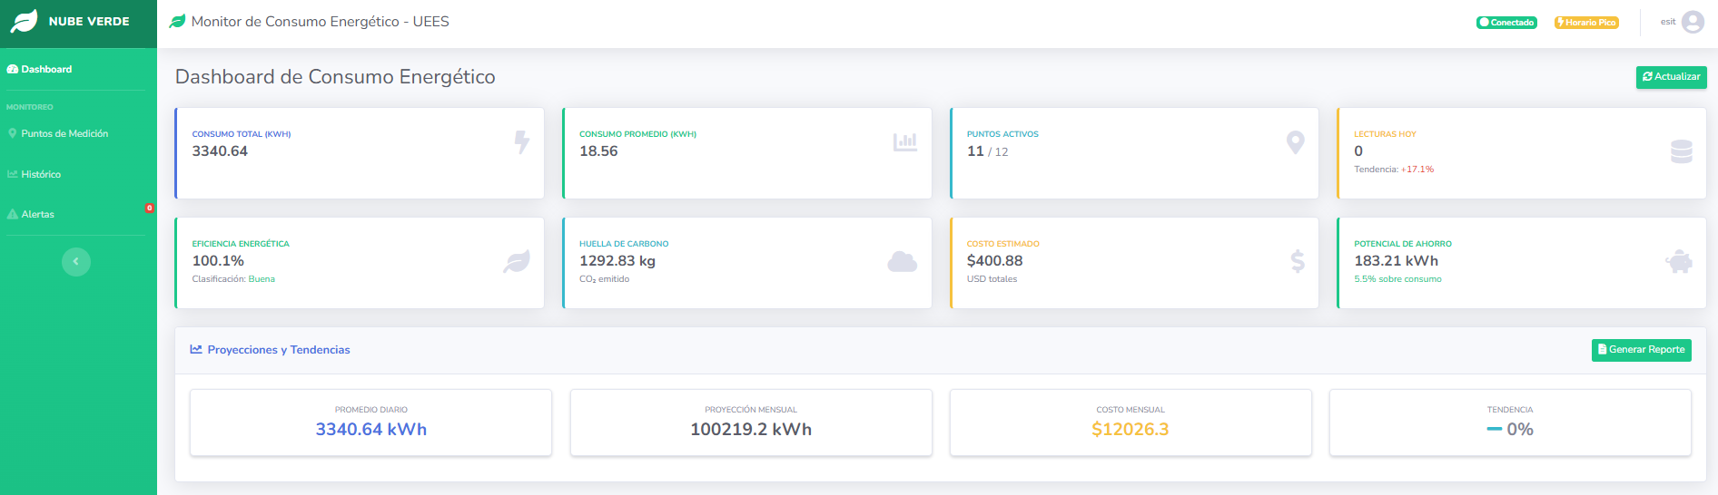
- Puntos de medición refleja los datos por puntos de medición en las instalaciones y su consumo energético actual e histórico.
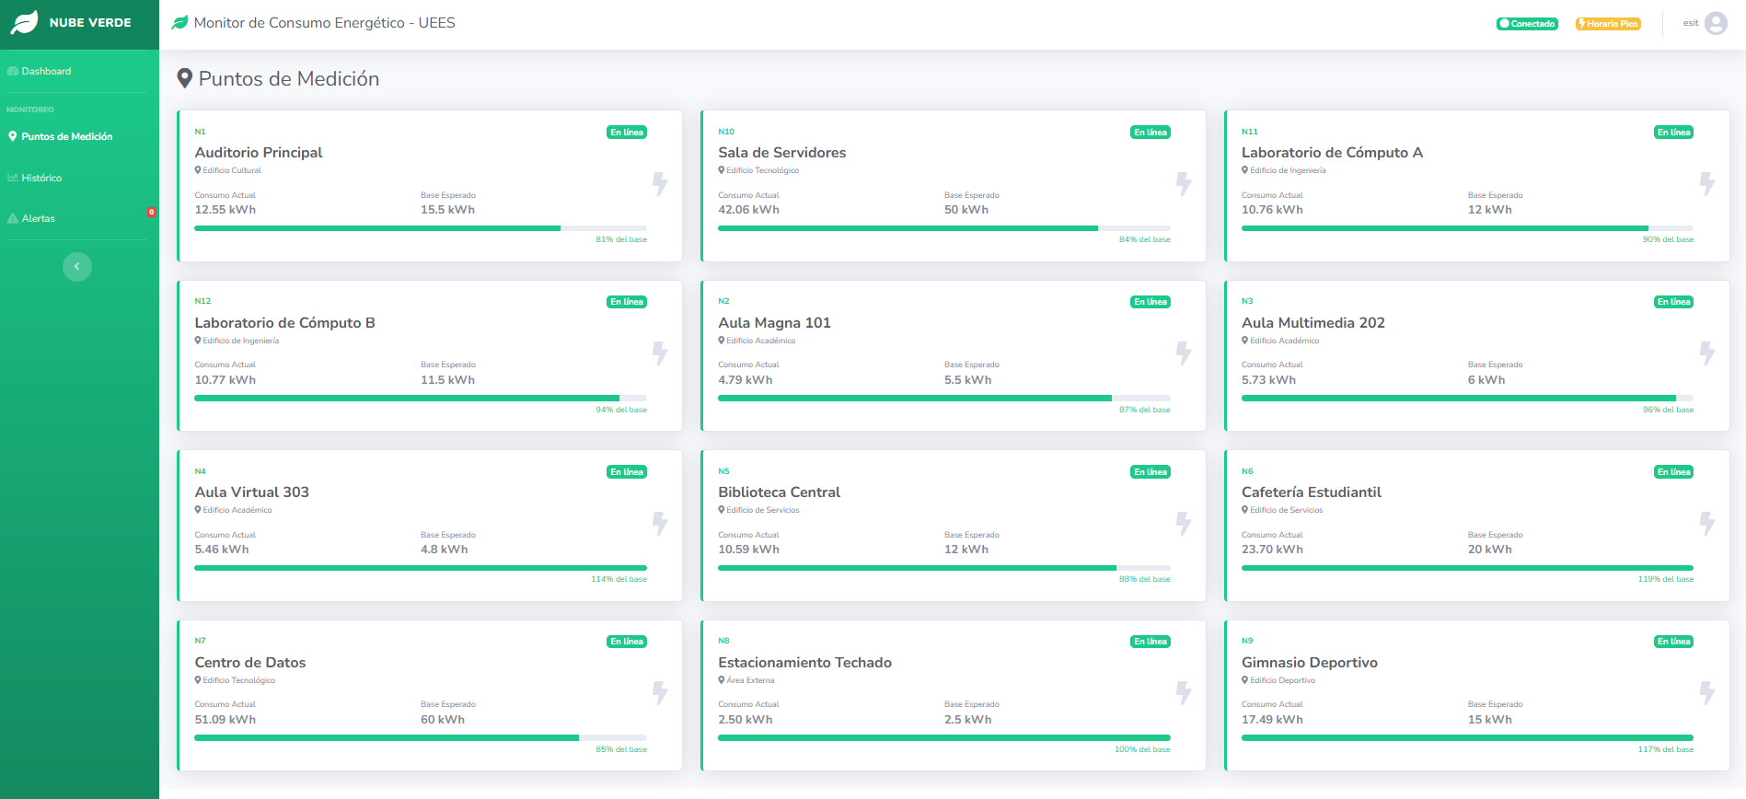

- Alertas, muestra si el consumo es alto y si es necesario hacer modificaciones físicas en las locaciones para reducir dicho consumo, por ejemplo, apagar aires acondicionados, apagar luces en desuso, etc.
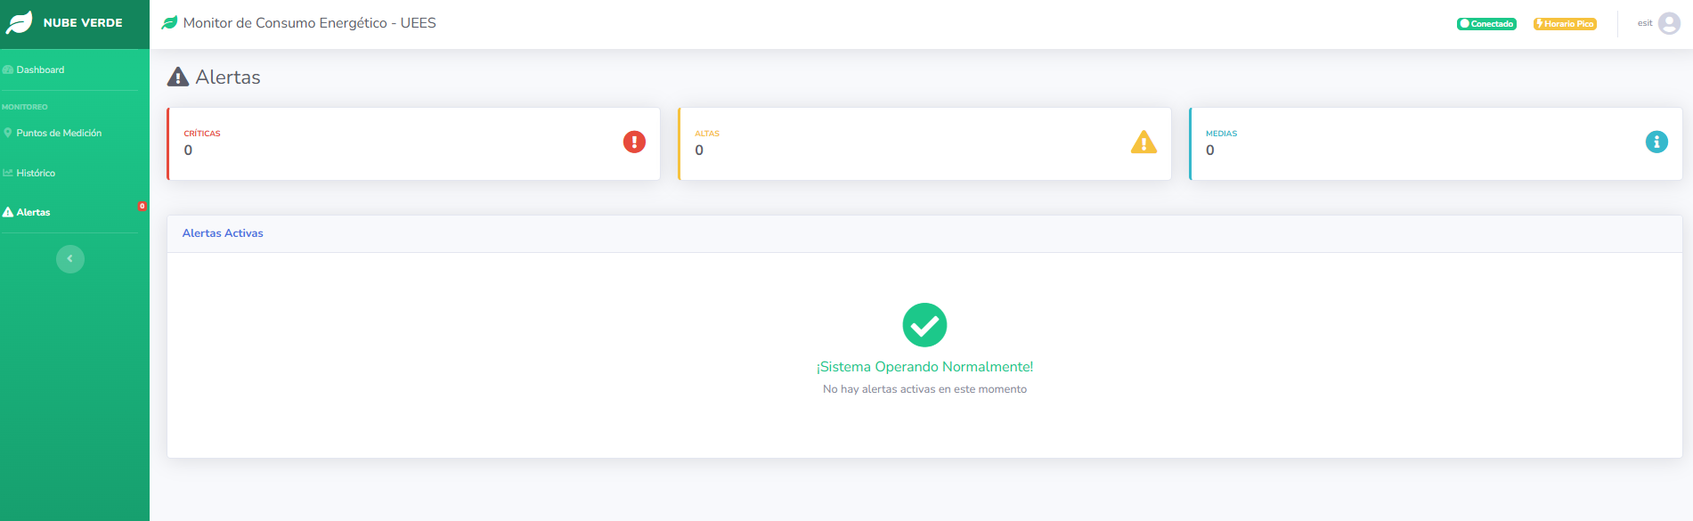
- Implementar un primer dashboard que muestre al menos una gráfica de consumo por punto y otra por tiempo.
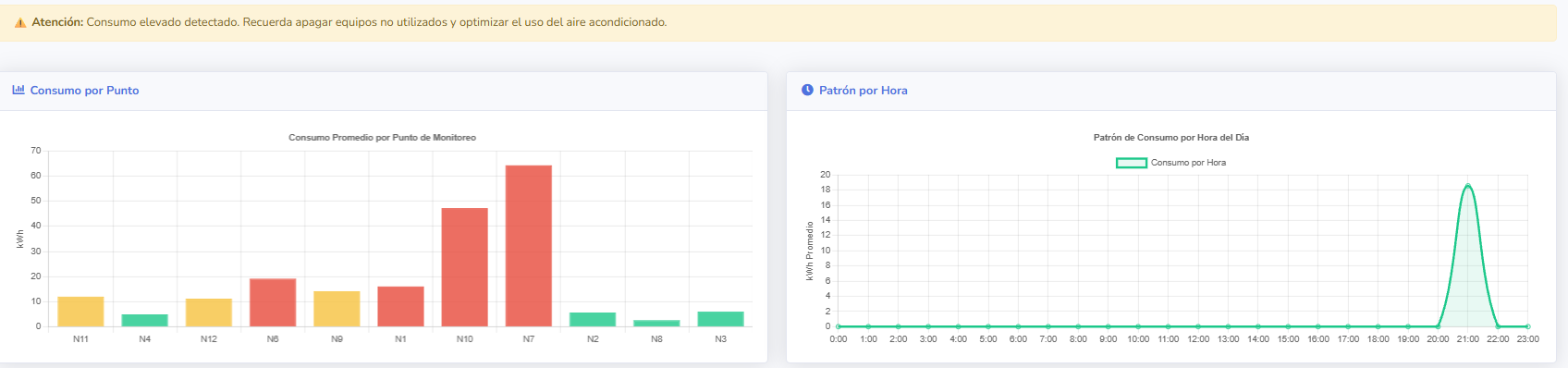
- Lecturas en tiempo real, así como grafico de distribución por punto.
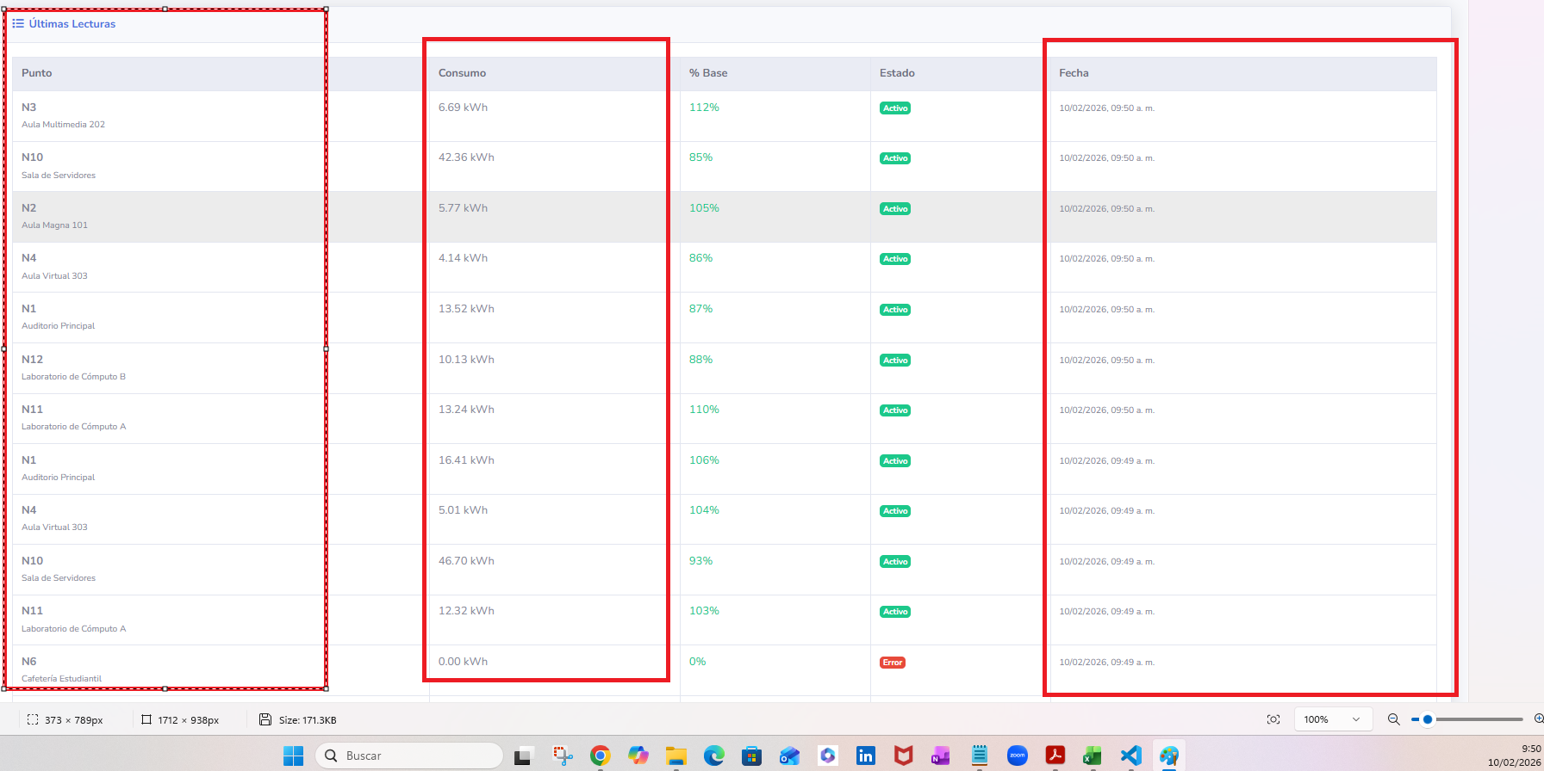
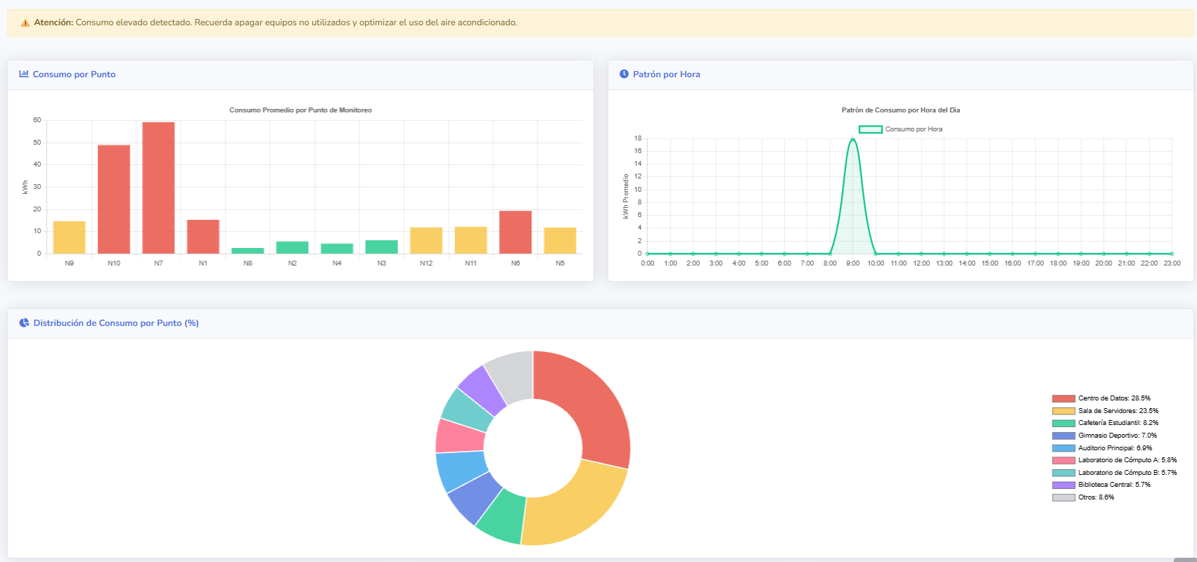
- Tablas con los 5 consumidores más altos en el día, así como los menos eficientes en consumo energético, los cuales deben tener políticas de ahorro diario para mejorar, y caso atípico en celeste.
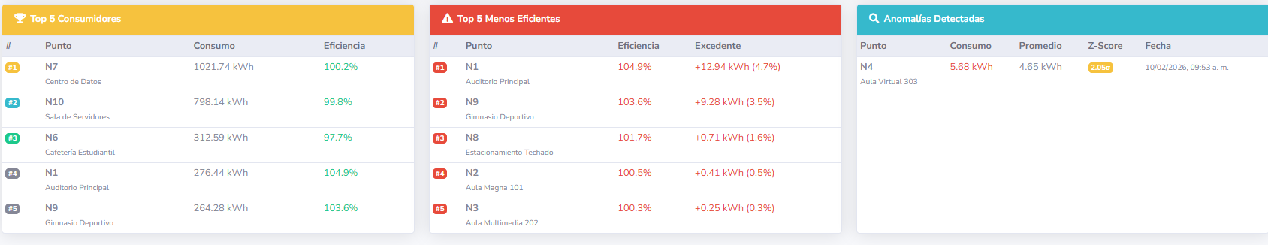

CONCLUSION
El dashboard cumple con los objetivos de monitoreo y análisis energético considerados en la investigación previa de implementación realizados en las fases anteriores, reflejando correctamente las variaciones del consumo y facilitando la interpretación de datos mediante una interfaz clara y funcional. Las pruebas realizadas confirman su confiabilidad y capacidad de respuesta, sentando una base sólida para futuras optimizaciones.

Tareas pendientes para la Fase 4:
- Informe Final.
- Video demo del sistema.
- Bitácora, repositorio, reflexiones, conclusiones y aprendizajes.
- Documentación final.

Matriz 1: General.
https://github.com/marckv1/SN6_NubeVerde/tree/9923ab5fad86385e695686a2862058922b169ef8/F3/Americo/matriz%20de%20prueba%20dashboard%20con%20capturas

Matriz 2: Por sector.
https://github.com/marckv1/SN6_NubeVerde/tree/9923ab5fad86385e695686a2862058922b169ef8/F3/Americo/matriz%20de%20prueba%20por%20sector%20con%20capturas

Manual de Pruebas – Consumo Energético y Dashboard
1. Introducción
Este manual describe el procedimiento para validar el Monitor de Consumo Energético – UEES mediante dos enfoques complementarios:
- Matriz de prueba por sector: asegura que cada área física o funcional tenga cobertura de pruebas.
- Matriz de pruebas funcionales del Dashboard: asegura que las funciones principales del sistema (tiempo real, alertas, exportaciones, histórico) respondan correctamente.
- El objetivo es garantizar que tanto los datos de consumo como las funcionalidades del Dashboard sean confiables, replicables y estén documentados con evidencia.
2. Función de las matrices
2.1 Matriz de prueba por sector
- Función: Validar que cada punto de medición físico (ej. aulas, biblioteca, centro de datos) refleje correctamente el consumo esperado vs. el consumo real.
- Uso: Se llena comparando el escenario configurado en el simulador (consumo base, pico, fin de semana, etc.) con lo que el Dashboard muestra en ese punto.
- Resultado esperado: Cobertura completa de todos los sectores, sin dejar áreas sin validar.
2.2 Matriz de pruebas funcionales del Dashboard
- Función: Validar que las funciones del Dashboard (tiempo real, alertas, exportaciones, histórico) operen correctamente.
- Uso: Se llena comparando la configuración del simulador (encendido, intervalos, picos, umbrales) con el comportamiento de la interfaz del Dashboard.
- Resultado esperado: Confirmar que el Dashboard es confiable como herramienta de monitoreo y análisis.
3. Checklist previo a las pruebas
- Encender el simulador y configurar el intervalo base (ejemplo: cada 10 segundos).
- Revisar que el Dashboard esté accesible y conectado al simulador.
- Confirmar qué puntos aparecen activos (consumo mayor a 0) y cuáles aparecen apagados o sin datos (consumo = 0.00 kWh).
- Definir los escenarios de prueba que se van a ejecutar (consumo base, pico de consumo, fin de semana, umbral crítico).
- Preparar los filtros históricos: rango de fechas y puntos de medición que se van a consultar.
- Verificar que los botones de exportación estén visibles y funcionando (Lecturas, KPIs, Eficiencia, Rankings).
- Registrar evidencias durante las pruebas: capturas de pantalla del Dashboard, archivos exportados, notas de consumo.
- Tener listas las matrices que se van a llenar:
- Matriz por sector → para validar consumos esperados vs. consumos reales en cada área.
- Matriz funcional del Dashboard → para validar funciones como tiempo real, alertas, exportaciones e histórico.

4. Metodología de llenado de matrices
4.1 Matriz de prueba por sector
Cada fila debe contener:
- No. → Número de la prueba.
- Punto de prueba → Identificador del punto (N1, N2, etc.).
- Descripción / Sector → Área física o funcional (Académico, Servicios, Tecnológico).
- Escenario → Condición de prueba definida en el simulador (ej. consumo base, pico, fin de semana, histórico).
- Resultado esperado → Valor o comportamiento esperado según configuración.
- Resultado obtenido → Lectura real mostrada en el Dashboard.
- Estado → Validado, Fallido o Pendiente según comparación.
4.2 Matriz de pruebas funcionales del Dashboard
Cada fila debe contener:
- No. → Número de la actividad.
- Actividad de prueba → Acción concreta (ej. A1 Estado inicial, A5 Alerta sobreconsumo).
- Escenario → Qué se quiere comprobar (ej. notificación de alerta, exportación de KPIs).
- Configuración del simulador → Parámetros aplicados (intervalo, factor pico, umbral).
- Parámetro del Dashboard → Elemento de la interfaz que se valida (gráfica, tabla, filtros, exportaciones, alertas).
- Resultado esperado → Comportamiento correcto del Dashboard.
- Resultado obtenido → Evidencia real observada (ej. archivo exportado, mensaje de alerta).
- Estado → Validado, Fallido o Pendiente.
5. Resultados y evidencias
- Cada prueba debe registrar capturas de pantalla y/o archivos exportados como evidencia.
- Los resultados se documentan en las columnas “Resultado obtenido” y “Estado”.
- Los fallos deben incluir descripción del error (ej. permisos insuficientes, datos no visibles).
6. Conclusiones
- La combinación de ambas matrices asegura una validación completa:
- Cobertura por sector → garantiza que todos los puntos físicos estén probados.
- Cobertura funcional del Dashboard → garantiza que todas las funciones del sistema estén probadas.
- El checklist previo asegura que las pruebas sean replicables y ordenadas.
- El manual permite que cualquier miembro del equipo ejecute las pruebas siguiendo un mismo estándar.

